|  |  |  |  |
| --- | --- | --- | --- |
| **COLEGIO PSICOPEDAGÓGICO EL ARTE DEL SABER - PLAN DE CONTINGENCIA** | | | |
| **ASIGNATURA: PLAN LECTOR** | **GRADO: PRIMERO** | **PERIODO: III** | **FECHA: 17**  **septiembre** |

**TEMA: CUENTOS PICTOGRAFICOS**

EN CLASE VIRTUAL INICIAREMOS CON SALUDO, ORACION Y BIENVENIDA. SEGUIDO A ESTO LA DOCENTE COMPARTIRA CON LOS NIÑOS UN CUENTO PICTOGRAFICO QUE ES LEYENDO CON IMÁGENES DONDE ALLI DESARROLLAREMOS LA HABILIDAD MENTAL DE CADA NIÑO.

ACTIVIDAD:

* imprimir la imagen del cuento

*escribir un cuento pictografico

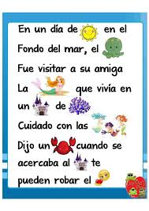

Tomado de: www.profesorapaulina.el